ime i prezime učenika:
Škola:
Datum:
GEA 1
Dragi učenici
danas učimo novo gradivo u nastavnoj jedinici „Tekućice i stajaćice“.
Trebamo ostvariti sljedeće ishode učenja:
GEO OŠ B.6.5. Učenik opisuje atmosferu i vrijeme, objašnjava najvažnije klimatske elemente, prikuplja i analizira podatke o vremenu te obrazlaže važnost vremenske prognoze.
GEO OŠ B.6.6. Učenik objašnjava složene utjecaje na obilježja klime, uspoređuje klimatske dijagrame te čita kartu klasifikacije klima.
- opisuje atmosferu te položaj i važnost atmosfere
- opisuje vrijeme subjektivno i objektivno
- obrazlaže važnost prikupljanja podataka o vremenu i važnost vremenske prognoze
- razlikuje vrijeme i klimu

+ MPT očekivanja koja se daju online ostvariti

OVDJE PIŠEMO ISHODE KOJI SU ISTOVJETNI ISHODIMA U PRIPEMAMA ZA REDNOVNU NASTAVU+ MPT (PO POTREBI)

Nastavna cjelina
VRIJEME I KLIMA
Nastavna jedinica
Vrijeme i klima
Tip nastavnog sata
obrada

AKTIVNOSTI/ZADATCI

- Pogledaj dva kratka videa na e-sferi o temperaturi zraka i tlaku zraka na sljedećoj Internet poveznici (rubrika Video)
https://www.e-sfera.hr/dodatni-digitalni-sadrzaji/76d7357a-f6c9-4b2a-8bae-f71b3a9d18d1/

- Analiziraj sliku na 15. str. u udžbeniku „Kako se ponašati dok je jako sunce?“, a zatim u bilježnicu zapiši još nekoliko pravila kojih se ti pridržavaš ili bi trebao.

- Riješi radne listiće u prilogu u nastavku. Zalijepi ih u bilježnicu.

- Riješi zadatke u radnoj bilježnici 9. – 11. str.

MATERIJALI ZA RAD
UDŽBENIK 12. – 15. str.
RADNA BILJEŽNICA 9. – 11. str.
GEOGRAFSKI ATLAS

DIGITALNE POVEZNICE
https://www.e-sfera.hr/dodatni-digitalni-sadrzaji/76d7357a-f6c9-4b2a-8bae-f71b3a9d18d1/

NAPOMENA: U prilogu vam šaljem plan ploče i zadatke za pomoć u učenju.
Fotografije obavljenih zadataka pošaljite do ____________________ (datum) do ______ sati na sljedeću mail adresu _______________________.

Nastavna cjelina
VRIJEME I KLIMA
Nastavna jedinica
Temperatura zraka i tlak zraka
Tip nastavnog sata
obrada

Dragi učenici,
danas učimo nove nastavne sadržaje u nastavnoj jedinici „Tekućice i stajaćice“.
Trebamo ostvariti sljedeće ishode učenja:
GEO OŠ B.6.5. Učenik opisuje atmosferu i vrijeme, objašnjava najvažnije klimatske elemente, prikuplja i analizira podatke o vremenu te obrazlaže važnost vremenske prognoze.
- objašnjava najvažnije klimatske elemente
- opisuje da se zrak zagrijava od podloge te s tim povezuje pad temperature u troposferi s porastom nadmorske visine
- opisuje da se topli zrak (zagrijan od podloge) uzdiže, a hladan spušta
- povezuje tlak zraka s nastankom vjetra i stabilnošću vremena, opisuje ciklonu i anticiklonu

odr A.3.1. Objašnjava osnovne sastavnice prirodne raznolikosti.
ikt A.3.2. Učenik se samostalno koristi raznim uređajima i programima.
OŠ HJ A.6.3. Učenik čita tekst, uspoređuje podatke prema važnosti i objašnjava značenje teksta.
MAT OŠ A.6.5. Računa s negativnim racionalnim brojevima.

GEA 2
ime i prezime učenika:
Škola:
Datum:

Sažetak /plan školske ploče
Radni listić sa zadatcima

TEMPERATURA ZRAKA
- Objasni kako i zašto se mijenja temperatura zraka tijekom dana.
________________________________________________________________________
2. Izračunaj koliko iznosi temperatura zraka na 400 m i 600 m nadmorske visine.
Dobivene vrijednosti temperature upiši na prazne crte na crtežu.
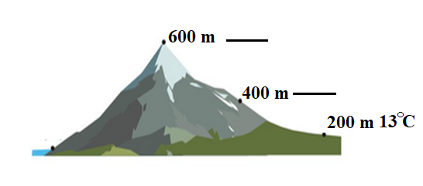
3. Kako se zove mjerni instrument prikazan na priloženom crtežu i čemu služi?

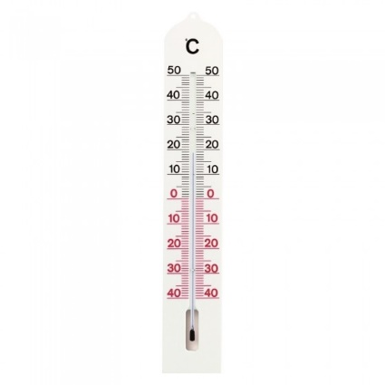

__________________________________________________________________________________________________________________________________________________________________________________________________________________

4. U kojoj mjernoj jedinici izražavamo temperaturu? _________________________________

5. Strelicu koja prikazuje topli zrak oboji crveno, a strelicu koja prikazuje hladni zrak oboji plavo. ____________________________________


6. Posjeti Internet stranice DHMZ-a i pronađi podatke za mjesto stanovanja koji su ti potrebni kako bi izračunao srednju dnevnu temperaturu svog mjesta. Zapiši podatke, račun i rješenje.
______________________________________________________________________________________________________________________________________________________

TLAK ZRAKA
1. Objasni pojam tlak zraka.
___________________________________________________________________________
2. Kako se zove mjerni instrument prikazan na crtežu i čemu služi?

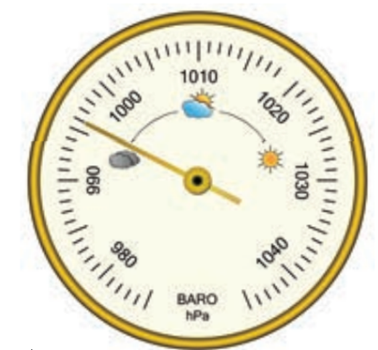

____________________________________________________________________________________________________________________________________________________________________

3. U kojoj mjernoj jedinici izražavamo tlak zraka? _________________________________
4. Među navedenim vrijednostima tlaka zraka zaokruži vrijednosti visokog tlaka zraka.
1013 hPa 1020 hPa 1010 hPa 1025 hPa 1015 hPa
5. Pomoću priloženog crteža objasni kako nastaje vjetar. Unutar odgovarajuće strelice upiši pojmove: visok tlak zraka, nizak tlak zraka, topli zrak, hladni zrak
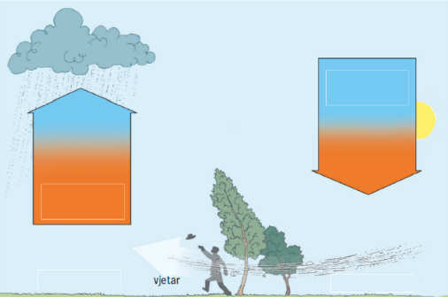
6. Usporedi obilježja ciklone i anticiklone. Nacrtaj strujanje zraka u cikloni i anticikloni te navedi obilježja ciklone i anticiklone.
CIKLONA | ANTICIKLONA

